【第３分科会】健康・体力
健康で安全な生活と豊かなスポーツライフを実現するための教育の充実
～「生きた教材」草加の給食を使った食育の充実を通して～
草加市立花栗中学校 栄養教諭 栗本 江美

１ はじめに
(1) 花栗中学校の概要
花栗中学校は、草加市の中部に位置し、全校生徒３６５名、１２学級、教職員３６名の中規模校である。本年度で４６周年を迎え、「学力を伸ばす生徒、豊かな心を育てる生徒、心身共に健康な生徒」を学校教育目標とし、日々の教育活動に取り組んでいる。
(2) 生徒の実態
食に関するアンケートの結果では、朝食を必ず食べる生徒が87.5%、１日１回以上家族と食事をする生徒が81.5%だった。また、食に関する感謝の気持ちを表現する生徒、残さずに食べようとする生徒、草加市の歴史や文化への関心がある生徒の割合は大きいものの、学年が上がるにつれて減少する傾向がみられた。
２ 実践の概要
(1) 校内研修
学校全体で食育を推進する必要があるため、食育の考え方や指導についての教員研修を行った。食育は生涯にわたって育むものであること、何よりも楽しいものであるということについて、食育を推進する体制づくりを目指し全教職員で共通理解し、学校給食を生きた教材として活用する方法などを協議した。
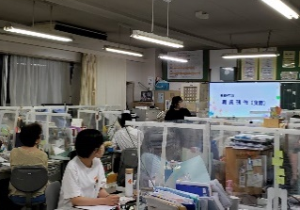

(2) 各教科指導の実際
① 社会科「さまざまな国際問題」
地球問題の解決に向けて、日常生活でできる取組について考えさせることをねらいとした。身近な給食に関わる地産地消やフードマイレージに焦点をあて、食品の輸送に関わるＣＯ２の排出量や農家の方々の思いを伝えた。

② 家庭科「調理の計画」
日常よく用いられる食品や調理器具等について、安全、衛生、環境に留意した取り扱い方を理解し、適切に管理できるようにすることをねらいとした。給食を作る際に気を付けているポイントを安全、衛生、環境の３つに分けて説明し、給食室の調理風景などの動画を作成し、教材として活用した。
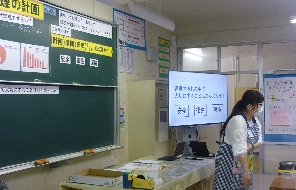

(3) 地域、外部機関との連携
① 給食の地場産物の活用
市内の農家やＪＡと連携し、給食に新鮮でおいしい地場産物を積極的に取り入れた。生徒達にとっては地域の食文化を学ぶ良い機会となっている。令和３年度は、年間で小松菜、大根、キャベツ、白菜など２０品目1,614㎏の地場産物を給食で使用した。（調理コンクールに応募）
≪学校給食調理コンクール 埼玉県教育委員会教育長賞受賞≫
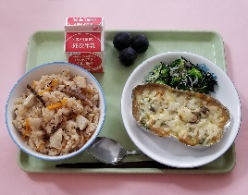
・里芋の炊き込みご飯
・姫とうがんの和風グラタン
・野菜ののり和え
・ぶどう

(4) 環境整備
① 校内の掲示物
毎月の給食だよりや献立表をはじめ、校舎内に食育を広く捉え、フードロスなどＳＤＧsの視点を身近に感じられるような掲示物を設置した。中には、健康で安全な生活や豊かなスポーツライフにも関わるものもあり、生徒が興味を示したり、手に取って学んだりするような掲示物を目指して作成している。
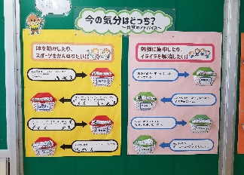

校内にある食に関する
≪今の気分はどっち？≫ 掲示物の紹介
② YouTubeおよびKyuTubeの活用
給食のメニューを手軽に家庭でも作ってほしいという思いから、人気メニューや簡単に作れて朝ごはんにもおすすめしたいメニューの作り方などを、YouTube草加市公式チャンネルで紹介した。また本校独自の「KyuTube」では、給食室の調理の様子や、材料の切り方などを動画にまとめ、生徒がよく通る廊下のモニターで流すことで食への興味関心を高めるようにした。
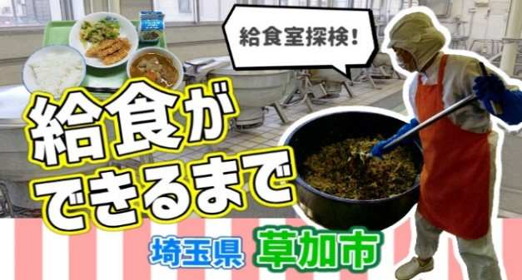

YouTube
草加市公式チャンネル
(5) 小中連携
発達段階に応じた、連続した食育の推進に向け、花栗中学校区の２つの小学校と連携し情報交換を行っている。
① 食に関する指導
ア 学級活動「中学校について知ろう」
もうすぐ卒業する６年生が興味を持っていることについてアンケートをとり、部活動や体の成長のことと共に、進学する中学校の給食について食器の大きさや量の違いを説明し、成長期に大切な栄養や、これからの生活の変化を実感させ、中学校進学への意欲を高めた。

イ 学級活動「感謝して給食を食べよう」
普段食べている食材がどのようにして自分のところまで届いているのか、給食を題材にして紹介し、「いただきます」「ごちそうさま」を言う意味や給食に携わる人に感謝の気持ちが育まれるようにした。
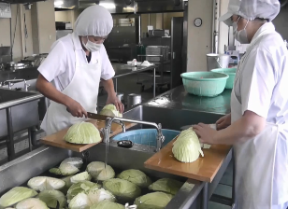

② 食物アレルギー対応
花栗中学校区の栄養教諭と連携し、校区の児童・生徒が全員食べられる７大アレルゲンを使用しない「低アレルゲンメニューの日」を設定し、小中学校３校で同じ日に実施した。給食の安全な提供に向けて児童・生徒の食物アレルギー対応について、特に丁寧に情報交換を行っている。
３ 成果と課題
(1) 成果
生徒の取組などから、生徒が自分の食事や健康についてふり返り、修得した知識と見方、考え方を働かせ、これからの生活をよりよくしようとする意識を高めることができた。また、学校と地域が連携して食育に取り組むことで、生徒が地域とのつながりを実感することができた。
(2) 課題
食育は１年で終わるものではなく、継続することが何より大切だと感じた。そのために、幼保小中の連携はもちろん、効果の検証、分析の仕組みを作ることが重要だと考える。また家庭との連携は不可欠で、学校で行う食育を生徒を通して家庭へも広げていけるようにしたい。

